盘点通知

各门店：
请各门店上报本店一季度盘点时间，请门店排除公司会员日及本片区三月活动时间，在本周星期天之内报片区经理盘点时间，报的格式如下：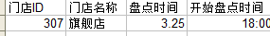，请片区经理在下周星期一报营业部。

